Тематическое оформление классной комнаты по мотивам сказки П. Бажова «Серебряное копытце»

Автор: Просяник Светлана Леонидовна, учитель начальных классов

НОУ «Ногинская гимназия»
2014 год

Тематическое оформление классной комнаты по мотивам
сказки П. Бажова «Серебряное копытце»
Традиционно к каждому нового году класс оформляется тематически. В качестве идей используются художественные произведения, изучаемые детьми на уроках «Внеклассного чтения». Так к 2013 году класс был украшен по мотивам сказки А.Гофмана «Щелкунчик и мышиный король», а к 2014 году – по мотивам Г.Х. Андерсена «Снежная королева».
В этом году дети выбрали сказку П. Бажова «Серебряное копытце».
Родители учащихся помогли с оформлением стены тканями – создав широкое поле для творчества и воплощения идей.
Ученики вырезали из бумаги элементы декора – ели, домик, оленя, снежинки.
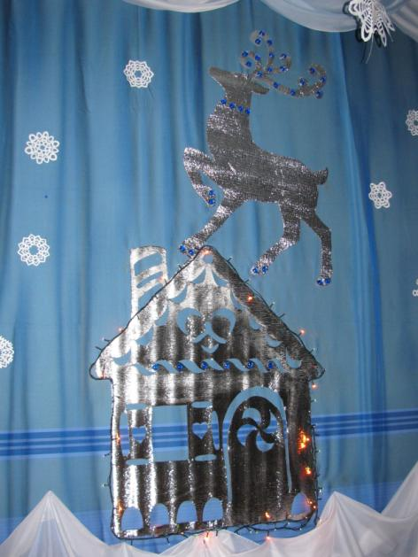

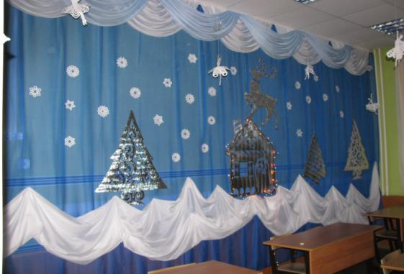

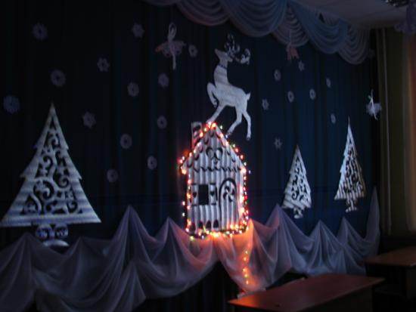

Фотографии учеников в виде снежинок.
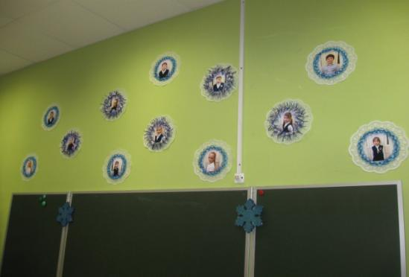

Оригинально и необычно выглядели елочки из бумажных салфеток на шпажках, созданные детьми.
